Kökény Attila és Rakonczai Viktor ÉBREDÉS címmel ad koncertet a Margitszigeti Színházban
Szeretnénk együtt valami egyedülállót alkotni itthon
ÉBREDÉS. Pontos a cím, melyet a két tehetséges és ismert zenész, Kökény Attila és Rakonczai Viktor adott 2024-es margitszigeti koncertjének. Meghitt, őszinte, lélekemlő zene és egyedülálló hangulat kel életre július 13-án a Margitszigeti Szabadtéri Színpadon. Felcsendülnek majd olyan slágerek is, mint a Nincs semmi másom, a Mindhalálig mellettem, a Szerelem miért múlsz és az Őrizd az álmod.
Alkotás és barátság
A két zenész sorsának összefonódása 2011-re nyúlik vissza, amikor Attila első szólólemezéhez keresett szerzőket, dalokat. Az akkori találkozás már előrevetítette, hogy a jövőben még lesz összefonódás a két sztár zenei életében. Ez a fúzió nem csupán a zenei sikereben mutatkozik meg, hisz a magánéletben is megnyilvánul, hiszen egy szoros, ahogy ők fogalmaznak: „örökre szóló” barátság fűzi össze őket. Az eleinte még kétszemélyes produkcióként indult közös munka immár kinőtte magát és egy, a szakma legjobbjaiból álló 11 tagú, komoly, nagy zenekar áll a „főhősök” mögött, fantasztikus hangzást nyújtva.
Több mint egy évtizedet vártak
Évtizedek óta ismerik egymást, a szimpátia és a közös hivatás mindig megvolt, az összehang abban is megmutatkozott, hogy Viktor írta a máig egyik legnépszerűbb Kökény-slágert, Nincs semmi másom című dalt. Siker ide vagy oda, ők ezután is több mint egy évtizedet vártak arra, hogy együtt alkossanak, zenéljenek, koncertezzenek. A két évvel ezelőtti találkozás és a közös zenélés azután végre elhozta az érzést mindkettőjükben, hogy együtt még többre, még nagyobbra hivatottak.
„Számomra nem kérdés, hogy a tehetségünk Isten ajándéka. Se én, se Viktor nem tanultunk zeneszerzést, mégis olyan dalokat alkotunk, a szerzeményeinkkel pedig olyan sikereket érünk el, amit más, tanult énekesek, zenészek közel sem.” – mondta el Attila.
„Ati miatt húsz év után kijöttem a stúdióból, és újra színpadra álltam. Egy színpadon állni vele egy euforikus állapot, egy leírhatatlan érzés. Egyszerűen elmondhatatlan, amikor valami úgy szólal meg tizenkét ember zeneiségével, ahogy azt te megálmodtad, ahogy az a legszebb.” – nyilatkozta Viktor.
A zene az, ami számít
A két művész elmondása alapján egyszerűen szeretnének együtt valami olyan egyedülállót alkotni itthon, amit más nem. Szerencsésnek érzik magukat, hogy ilyen jó barátok lettek és inspirálhatják egymást, mindketten tudnak segíteni egymásnak a fejlődésben, az alkotásban.
A turné legfontosabb állomása a Margitszigeti Szabadtéri Színpad
Bár Attila és Viktor személye már garancia a sikerre, a margitszigeti koncertet ezen felül egy kibővített zenekarral és egy igazi legendával teszik még különlegesebbé. Horváth Charlie karakteres hangja és lenyűgöző személyisége tovább emeli majd a hangulatot.
Sajtókapcsolat:
- sajto@margitszigetiszinhaz.hu
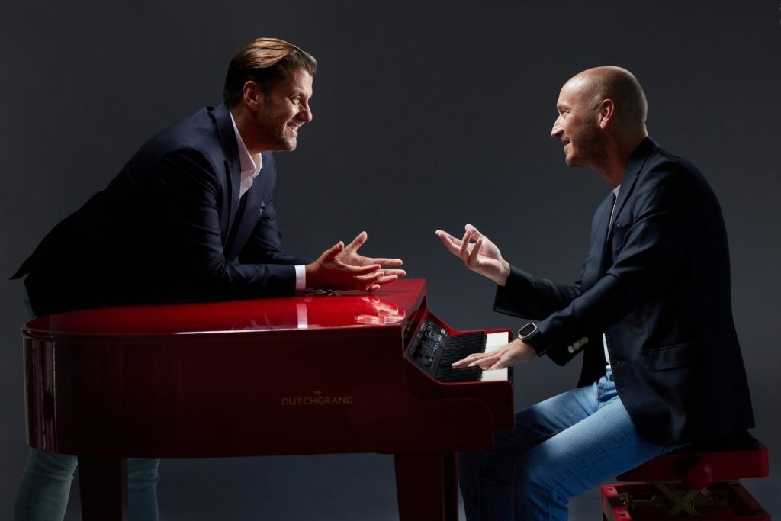 | © Margitszigeti Színház
Eredeti tartalom: Margitszigeti Színház
Továbbította: Helló Sajtó! Üzleti Sajtószolgálat
Ez a sajtóközlemény a következő linken érhető el:

